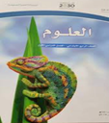


المملكة العربية السعودية
وزارة التعليم
الإدارة العامة للتعليم بمنطقة .............
مدرسة ............ الابتدائية

اسم الطالب/ة |  | الخلايا |  |  |  | تصنيف المخلوقات الحية |  |  |  | الحيوانات اللافقارية |  |  |  | الحيوانات الفقارية
 |  | الحضور | المشاركة | الواجب | المهمات | الحضور | المشاركة | الواجب | المهمات | الحضور | المشاركة | الواجب | المهمات | الحضور | المشاركة | الواجب | المهمات
1
2
3
4
5
6
7
8
9
10
11
12
13
14
15
16
17
18
19
20



معلم/ة المادة :
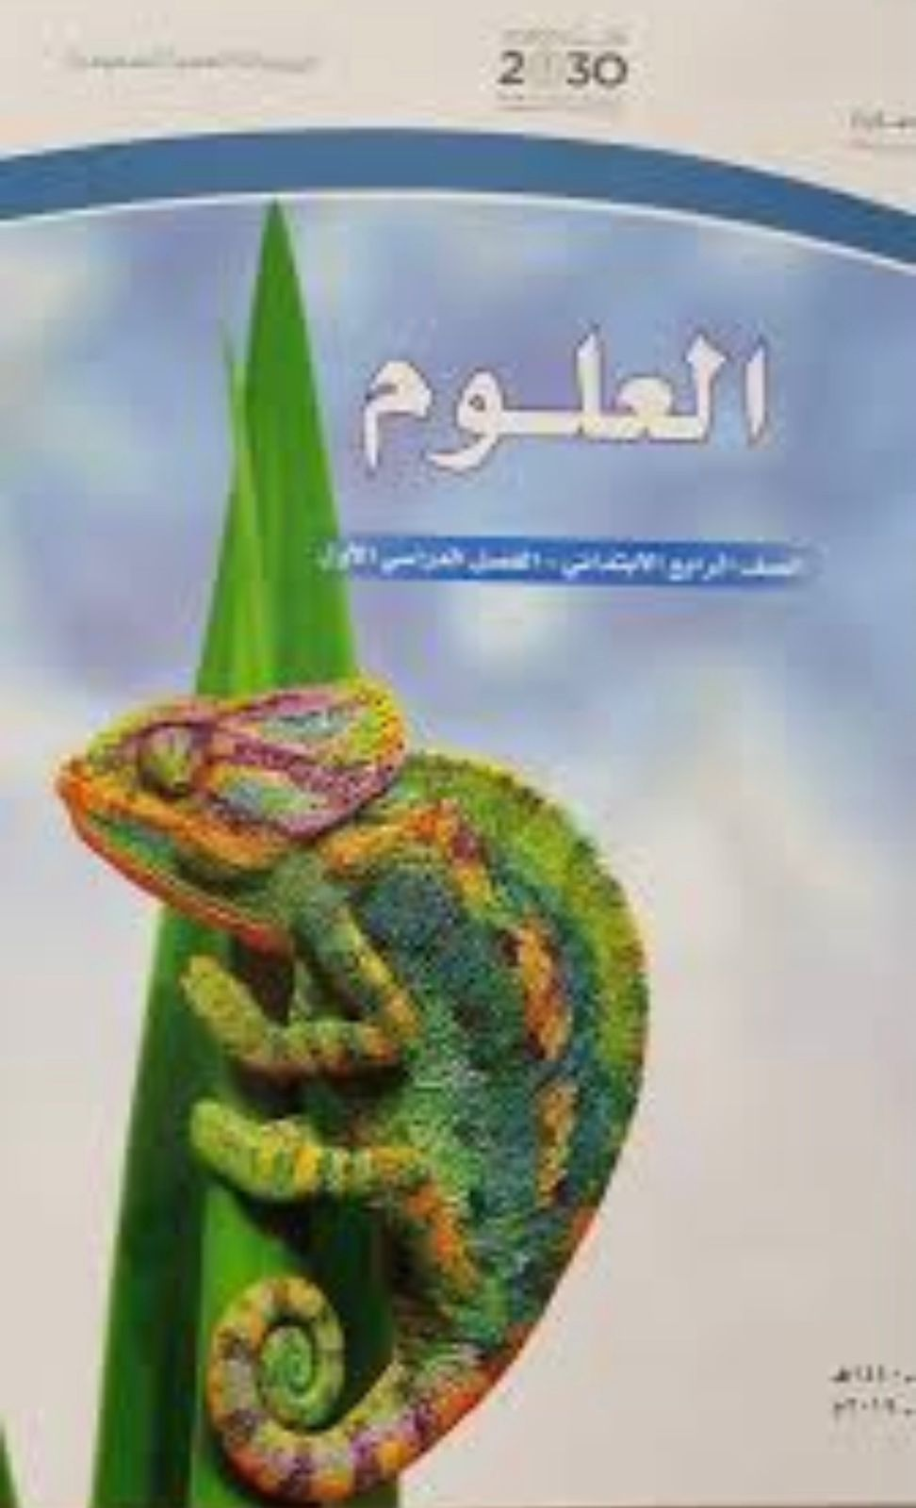
المملكة العربية السعودية
وزارة التعليم
الإدارة العامة للتعليم بمنطقة .............
مدرسة ............ الابتدائية

اسم الطالب/ة |  | أجهزة أجسام الحيوانات |  |  |  | مقدمة في الأنظمة البيئية |  |  |  | العلاقات في الأنظمة البيئية |  |  |  | التغيرات في الأنظمة البيئية
 |  | الحضور | المشاركة | الواجب | المهمات | الحضور | المشاركة | الواجب | المهمات | الحضور | المشاركة | الواجب | المهمات | الحضور | المشاركة | الواجب | المهمات
1
2
3
4
5
6
7
8
9
10
11
12
13
14
15
16
17
18
19
20

معلم/ة المادة :

